**附录1： 功能项列表明细**

|  |  |  |
| --- | --- | --- |
| **分类** | **功能及其描述** | **备注** |
| **数字病理远程会诊平台（业务功能）** | 远程会诊平台主界面 | 主界面整体布局，宽屏显示 |
| 专家登陆 | 1）对用户的账号和口令进行校验 |
| 管理后台主界面设计 | 界面默认显示待诊断、已诊断、我的收藏、诊断报表等汇总统计项信息 |
| 管理后台操作界面设计 | 左侧导航栏，头部当前账户及统计项信息，主界面默认显示待诊断项信息 |
| 待诊断列表查询 | 根据时间范围、系统分类、送检单位、状态等属性做精确匹配或关键字模糊匹配，查询待诊断病例信息 |
| 已诊断列表查询 | 根据时间范围、系统分类、送检单位、状态等属性做精确匹配或关键字模糊匹配，查询已诊断病例信息 |
| 退回病例列表查询 | 根据时间范围、系统分类、送检单位、状态等属性做精确匹配或关键字模糊匹配，查询退回病例信息 |
| 诊断 | 查阅病例信息、附件&切片等来填写诊断信息 |
| 留言 | 查阅病例信息、附件&切片等来填写留言信息 |
| 查看诊断病例 | 查阅病例信息、附件切片、诊断信息 |
| 收藏诊断病例 | 已诊断的病例项，收藏起来 |
| 收藏列表查询 | 根据时间范围、送检单位、关键字查询收藏病例信息列表 |
| 留言列表查询 | 查询留言列表信息 |
| 诊断报表 | 根据时间维度，及诊断状态查询一定时间范围内统计的诊断信息 |
| 会议列表 | 默认查询显示视频会议项信息 |
| 病例分享 | 病例分享转发至微信朋友圈、QQ等 |
| 查询统计 | 根据时间维度、远程会诊流程节点域统计 |
| 图像标注 | 导航图 |
| 图像截图 | 相关切片 |
| 图像旋转选项 | 比例尺、缩放、方向键、标签、标注 |
| 图像操作 | 网格、标注列表、图像调节、导出、移动、缩放比例 |
| **数字病理远程会诊平台（系统功能）** | 医院管理 | 完成医院的增、删、改、查功能 |
| 用户管理 | 账号、状态、签名、密码、问题反馈、使用帮助、退出 |
| 文字接口通讯 | 基于SOAP/SOCKET/HTTP接口通讯协议 |
| 图像接口通讯 | 基于FTP通讯解析方式 |
| **其他** | 服务器Iptables设置： | 对指定端口进行开放设置 |
| 资源服务器部署 | 所有的图片、文件通过统一的资源服务器配置项提供 |
| 应用服务部署 | 应用服务部署 |
| 服务部署并负载设置 | 1）采用nginx组件进行均衡负载，在Linux环境下支持集群部署 |
| Oracle/MSSQL数据库部署 | 在windows环境部署oracle/MSSQL应用服务 |
| 服务器日常监控维护 | 服务器日常类监控运维优化 |

**附录2：系统功能业务模型**

系统横向按照用户角色来细分，主要是专家医生进后台操作，是一个完整的业务系统；

纵向按照系统功能划分为6块，包括：专家管理、远程会诊传输、远程会诊流程、图像处理、外围系统接口以及公用子系统6个子模块系统；

底层采用技术引擎模块，对各业务模块进行支撑；

绿色字体部分非本项目研发的范围，未来可能扩展会有涉及到。

**附录3： 网络架构示意图**



整个系统运行于局域网内，通过组建局域网不同的域，达到提供业务服务、保证安全的目的；

客户域：客户通过办公电脑通过局域网接入后台服务；

服务域：两台应用服务器互备，通过指定的端口号局域网办公电脑提供HTTP服务；服务器安装Tomcat、WAS、Weblogic等web容器，提供web服务，同时安装系统的后台web服务系统，提供客户端业务服务；

数据域：两台数据库服务器热备，承载系统的数据存放服务；数据库支持Oracle10g，oracle11g，MSSQL200X、MYSQL5+、DB2数据库；

在条件允许的情况下，可以通过负载均衡设备，对应用服务器提供负载均衡、应用服务器热备部署，在一台服务器出现故障的情况下，客户端的请求可以无缝切换到另外一台应用服务器上，有效提供流畅的和稳定的网络服务。

**附录5： 业务流程**

**5.1 业务流程**

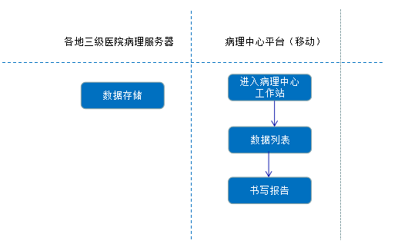

**5.2 上传数据数据流转**



**说明**：

* 下级医院通过socket和专有数据协议发送检查数据至当地三级医院病理服务器，三级医院病理服务器经过初步验证、处理后，确认是有效数据，本地存储并开启子线程将本数据发送到病理会诊平台。

**5.3 专家会诊数据流转**

